# **Требования к оформлению статей**

1. К публикации принимаются статьи (тезисы) объемом до 3 страниц.
2. **Название статьи** (на русском). Избегайте использования любых аббревиатур и сокращений. Выравнивание – по центру, шрифт *Times New Roman* полужирный, размер шрифта – 12 пт, все буквы заглавные.

## Информация об авторе и соавторах статьи:

* Фамилия, Имя, Отчество – ПОЛНОСТЬЮ, должность и научная степень (при наличии);
* Название организации с указанием страны и города;

Указывается *официальное название организации,*в именительном падеже на русском языке. Допускается использование сокращенного наименования организации, в случае если оно является официальным сокращенным наименованием.

Обращаем внимание, что ошибки в названии организации или ФИО авторов могут быть причиной неправильной индексации в РИНЦ.

В том случае, если авторов несколько, но все они являются сотрудниками одной организации, достаточно указать название организации один раз после данных последнего автора.

* адрес электронной почты для контактов с авторами статьи. Достаточно указать адрес одного из авторов. Убедительная просьба указывать *существующий и действующий адрес* электронной почты (E-Mail: ……@…..).

Данные авторов и организации набираются шрифтом *Times New Roman* обычный, размер шрифта – 12 пт, выравнивание по центру.

**ПРОГРАММИРОВАНИЕ СТАНКОВ С ИСПОЛЬЗОВАНИЕМ**

**ПРОГРАММНОГО ОБЕСПЕЧЕНИЯ SOLIDCAM**

Петров1 Семен Петрович, студент

Власова1 Лариса Геннадьевна, канд. техн. наук, доц.

Смирнов2 Владимир Иванович, нач. отдела

E-mail: [krolik@vk.com](mailto:krolik@vk.com)

1 – НТИ (филиал) УрФУ

2 – ООО «Светозар»

г. Нижний Тагил, РФ

1. **Аннотация.** Минимальный объем аннотации – 150 слов, максимальный – 300 слов. При написании аннотации избегайте использования любых аббревиатур и сокращений. Шрифт *Times New Roman* обычный, размер шрифта – 12 пт, выравнивание – по ширине, абзацный отступ – 1,25 см.
2. **Ключевые слова.** 5–7 слов или словосочетаний. Шрифт *Times New Roman* обычный, размер шрифта – 12 пт, выравнивание по ширине, абзацный отступ – 1,25 см.

**Аннотация.** Современное машиностроение невозможно представить без станков с числовым программным управлением. Для предприятий мелкосерийного и единичного производства деталей сложной конфигурации наиболее эффективным решением является использование такого оборудования в совокупности с комплексным программным обеспечением, сочетающем конструкторскую и технологическую подготовку производства. Примером такого программирования станков с числовым программным управлением является использование программного обеспечения *SolidCAM*…

**Ключевые слова.** Станок, числовое программное управление, программирование, траектория, управляющая программа.

1. **Текст статьи**. Все аббревиатуры и сокращения должны быть расшифрованы при первом использовании. Для подготовки статьи используется редактор *Microsoft Word* с соблюдением следующих параметров:
   * размер бумаги – А4; ориентация листа – книжная;
   * поля: верхнее – 2 см, нижнее – 2 см, левое – 3 см, правое – 1,5 см
   * шрифт *Times New Roman*, размер шрифта – 12 пт;
   * межстрочный интервал ˗ 1; выравнивание – по ширине;
   * абзацный отступ – 1,25 см.

При наборе текста не следует делать жесткий перенос слов с проставлением знака переноса.

1. **Рисунки** должны допускать перемещение в тексте и возможность изменения размеров, на рисунки должны быть ссылки. Подпись под рисунком: названия и номер рисунка – шрифт *Times New Roman*, размер – 11 пт, выравнивание – по центру, интервал – одинарный*. Обратите внимание, что в конце названия рисунка точка не ставится!*

Наглядный пример мишенных обстановок представлен на рис. 5.

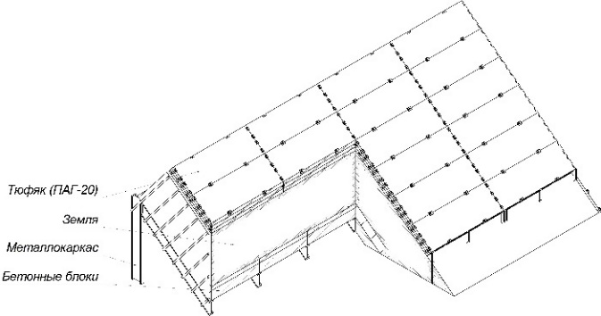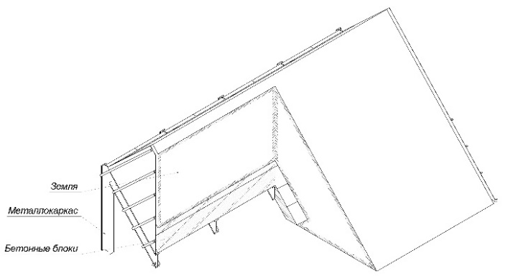

Рис. 5. Мишенные обстановки С-13Б (слева) и С-13Т (справа)

1. **Формулы** должны быть набраны в редакторе формул *Microsoft Equation* (или *Mathtype*), размер – 12 пт, курсив всех переменных Основные формулы печатаются по центру и нумеруются. Нумерация (справа, в скобках) должна быть сквозной по всей статье. Русские и греческие символы набираются прямо, латинские – курсивом.

Зависимость температуры плавления частицы порошка от ее размера определяется следующей формулой [7]:

*TR = T*0exp( ) * T0* (1  ), (7)

где *T*0 – температура плавления кристалла, граничащего с расплавом вдоль плоской границы (*R* = );

α12 – удельная поверхностная энергия на границе фаз;

Ω – атомный объем;

*Q* – скрытая теплота плавления.

1. **Таблицы** в тексте должны быть выполнены в редакторе *Microsoft Word* (не отсканированные на принтере, не фотографии и не в виде рисунка). Номер таблицы и ее названия: шрифт *Times New Roman* обычный, размер – 11 пт, интервал – одинарный, выравнивание названия – по центру, слово «Таблица» – по правому краю. *Обратите внимание, что в конце названия таблицы точка не ставится!* Содержимое таблицы – шрифт *Times New Roman* обычный, размер – 11 пт, интервал – одинарный.

Таблица 3

Характеристики мишенной обстановки

|  |  |  |
| --- | --- | --- |
|  | С-13Т | С-13Б |
| Длина обстановки, м | 13,23 | 16,49 |
| Ширина обстановки, м | 16,13 | 24,32 |

1. Использованные источники приводить под заглавием «Библиографический список» обычным шрифтом по ГОСТу Р 7.0.100–2018.

Библиографический список

1. Баллистика ствольных систем / В. В. Бурлов [и др.] ; под ред. Л. Н. Лысенко и А. М. Липанова. – Москва : Машиностроение, 2006. – 461 с.: ил.
2. ГОСТ Р 57837–2017. Двутавры стальные горячекатаные. – Введ. 05.01.2018. – Москва : Изд-во стандартов, 2018. – 11 с.
3. Соколов А. Г. Повышение эксплуатационных свойств режущего твердосплавного инструмента за счет диффузионной металлизации из среды легкоплавких жидкометаллических растворов / А. Г. Соколов, Э. Э. Бобылев // Вопросы материаловедения. – 2016. – № 1 (85). – С. 53–59.
4. Бугров, К. Д. История России : краткий курс : учебное пособие / Бугров К. Д., Соколов С. В. – Екатеринбург : Изд-во Урал. ун-та, 2018. – 128 с. – ISBN 978-5-7996-2433-0. – URL : http://elar.urfu.ru/handle/10995/62831 (дата обращения: 24.02.2022). – Режим доступа: свободный.
5. Kayani, Z. N., Ali, Y., Kiran, F., Batool, I., Butt, M. Z., Umer, M., Naseem, S. Fabrication of copper oxide nanoparticles by sol-gel route. Materials Today: Proceedings. – 2015. – Т. 2 (10). – Р. 5446–5449.
6. Нумерация страниц и колонтитулы: не используйте.